Ultraskaņas sensors
- Ko tu iemācīsies šajā stundā?

- Kā ultraskaņas sensors mēra un salīdzina attālumus.
- Kā strādāt ar ultraskaņas sensoru.

- Skaidrojums

- ad1. Kā ultraskaņas sensors mēra un salīdzina attālumus.
Ultraskaņas sensors mēra un salīdzina attālumus gan collās, gan centimetros. Cipars 4 bloka augšējā labajā stūrī, norāda, kādā portā sensors ir pieslēgts.

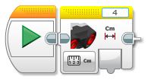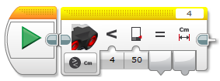
Izvēloties iespēju SALĪDZINĀT(Compare) parādās šāds bloks. Izvēlētā vienība cm. Cipari 4 un 50 norāda, ka attālums no ultraskaņas sensora līdz atrastajam objektam ir mazāks nekā 50 cm.
Izvēloties iespēju MĒRĪT (Measure), parādās šāds bloks. Izvēlētā vienība cm.

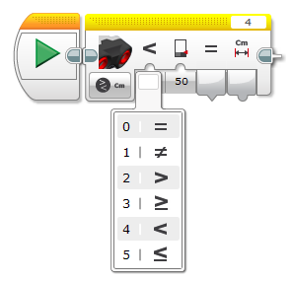
Šajā sadaļā iespējams izvēlēties salīdzināšanas vērtības.

Ja motori atrodas gaidīšanas režīmā, kamēr komandu dos ultraskaņas sensors, tiek izmantots šāds bloks.
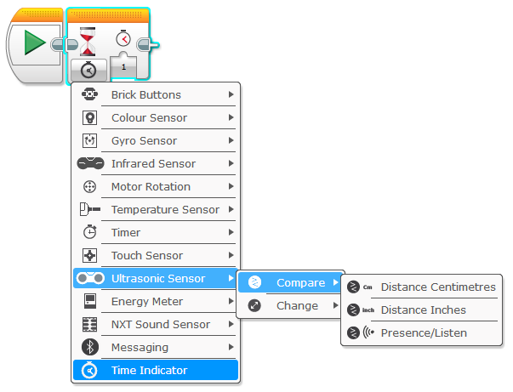
Veicot attēlā redzmo izvēli, bloka izskats mainās

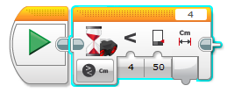
Sensors gaida, kamēr attālums līdz objekta kļūs mazāks par 50 cm

ad2. Kā strādāt ar ultraskaņas sensoru?

- Robots kustas uz priekšu, kamēr attālums līdz objektam kļūst mazāks nekā 25cm.
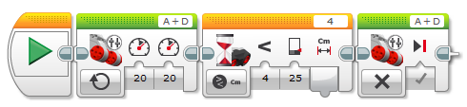
Ultraskaņas sensors gaida, kamēr attālums līdz objektam būs mazāks nekā 25 cm 25cm.
Motori A+D strādā ar jaudu 20
Motori A+D apstājas.

